MANUAL DE USUARIO
TAXATION SMART
ENVIO DE RECIBO PREDIAL
MEDIANTE WHATSAPP

TABLA DE CONTENIDO
Pág.
ENVÍO DE RECIBOS PREDIAL A WHATSAPP 3
1. Envió de Recibos Predial a WhatsApp 3
1.1. Acceso a la Opción 3
1.2. Proceso de emisión de recibos predial 4
1.3. Impresión de recibo predial 5
1.4. Opción de envió de recibo predial a WhatsApp 6

MANUAL DE USUARIO – ENVÍO DE RECIBOS PREDIAL A WHATSAPP
INFORMATICA Y TRIBUTOS S.A.S

Todos los derechos reservados. Ninguna parte de esta obra puede ser reproducida de ninguna forma o por cualquier medio - gráfico, electrónico mecánico, incluyendo fotocopias, grabación o almacenamiento de información y sistemas de recuperación de información - sin la autorización por escrito de la editorial.

Los productos que se mencionan en este documento pueden ser marcas comerciales y/o marcas registradas de sus respectivos propietarios. El editor y el autor no pretenden estas marcas.

Si bien todas las precauciones se han tomado en la preparación de este documento, el editor y el autor no asumen responsabilidad alguna por errores u omisiones, ni de daños que resulten del uso de la información contenida en este documento o del uso de programas y código fuente que pueden que lo acompañen. En ningún caso, el editor y el autor serán responsables de ninguna pérdida de beneficios o cualquier otro daño comercial causado o presuntamente causado directa o indirectamente por este documento.

ENVÍO DE RECIBOS PREDIAL A WHATSAPP
A continuación, el presente manual de usuario tiene como objetivo proporcionar una guía clara y específica para asegurar el uso óptimo y eficiente de la función que permite enviar el recibo impreso directamente a tu WhatsApp.

Envió de Recibos Predial a WhatsApp

Acceso a la Opción
Para acceder al portal ciudadano clic aquí
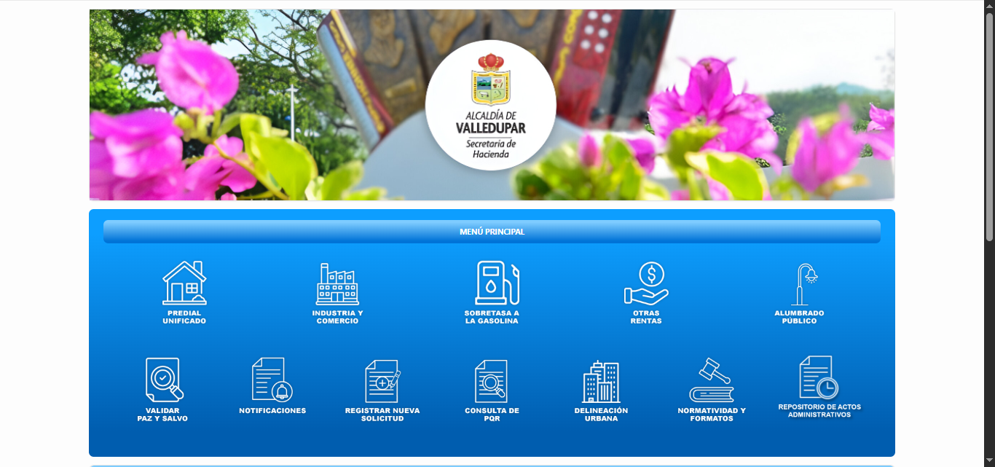
Imagen 1 – Portal Tributario

Dirigirse a la opción “Predial unificado”:
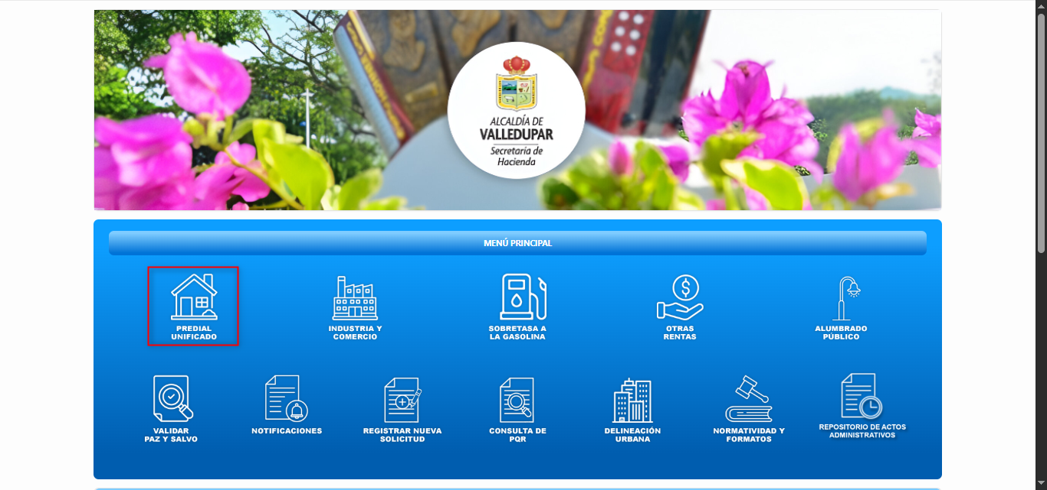
Imagen 2 - Ruta Acceso

Dirigirse a la opción “Emisión de Recibos”:
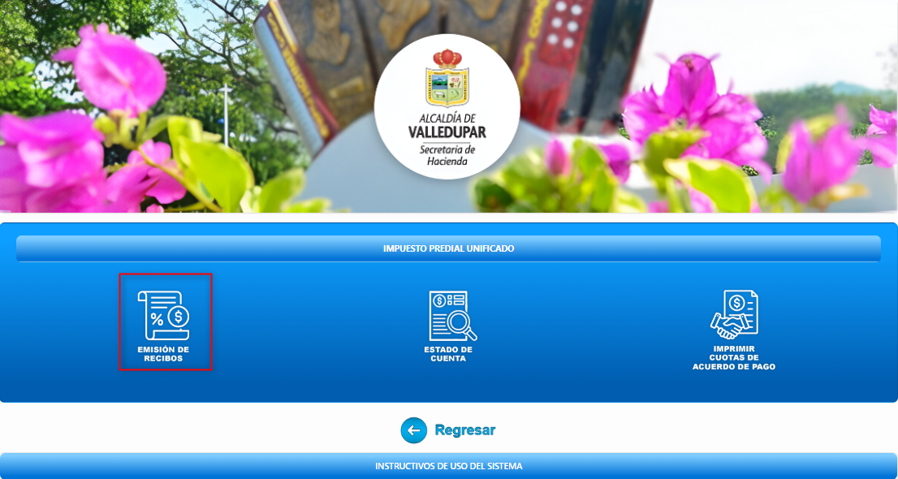
Imagen 3 - Ruta Acceso

Proceso de emisión de recibos predial
A continuación, se visualiza los campos requeridos para el proceso de emisión de recibos:
- Clic en  y seleccionar el tipo de búsqueda.
- Ingresa el dato correspondiente según el tipo de búsqueda seleccionado.
- Clic en  para seleccionar el Sub-Tributo.
- Clic en  para realizar la búsqueda con los filtros ingresados.
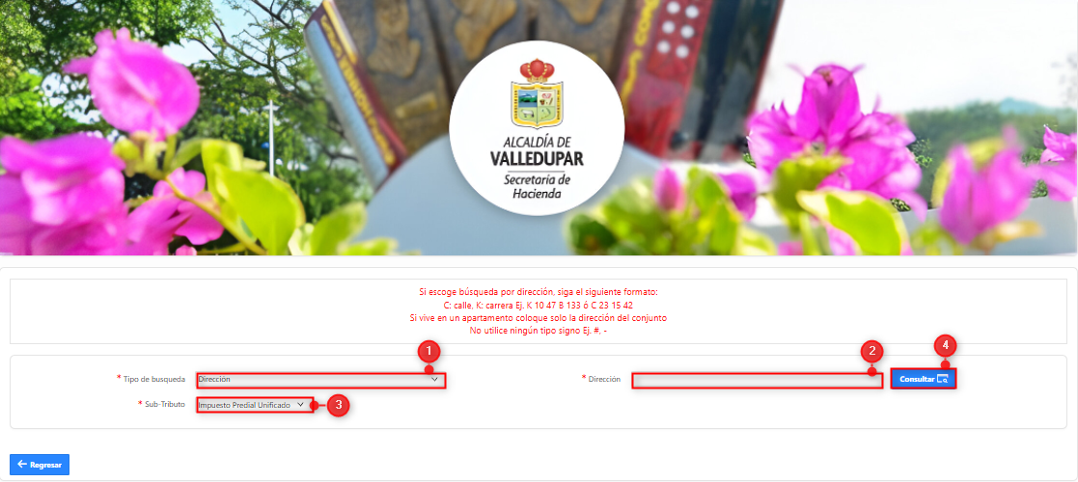
Imagen 4 – Parámetros requeridos.

A continuación, se muestran los resultados de la consulta:
- Dar clic en .
- Dar clic en .
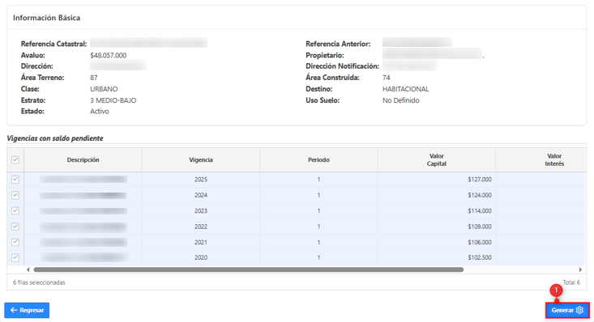
Imagen 5 – Vigencias a seleccionar.

Impresión de recibo predial
A continuación, se ingresan los datos requeridos y se imprime el recibo:
- Dar clic en para seleccionar la fecha límite de pago.
- Seleccionamos el tipo de pago o .
- Si es ingresamos el valor de abono.
- Dar clic en .
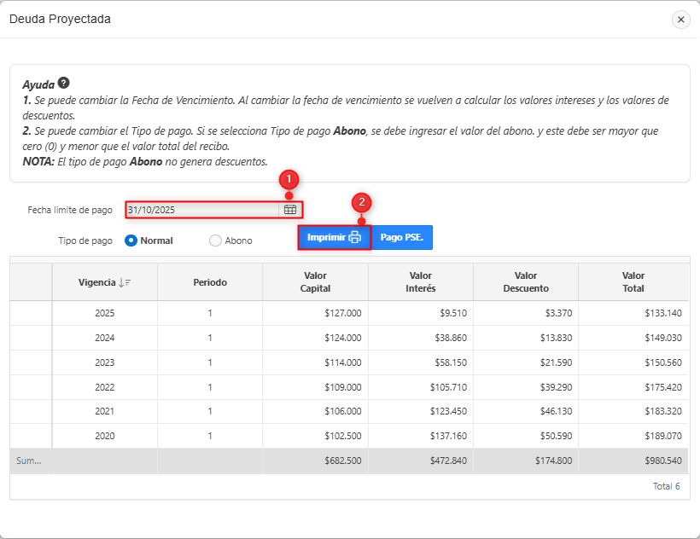
Imagen 6 - Imprimir recibo.

Opción de envió de recibo predial a WhatsApp
A continuación, se siguen los siguientes pasos:
- Seleccionar la opción para habilitar la opción “enviar WhatsApp”.
- Ingresar el numero en el campo celular.
- Dar clic en para generar el documento.
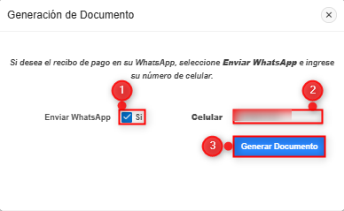
Imagen 7 – Enviar a WhatsApp.

Una vez ingresado el número, el sistema envía automáticamente un WhatsApp con el documento adjunto:

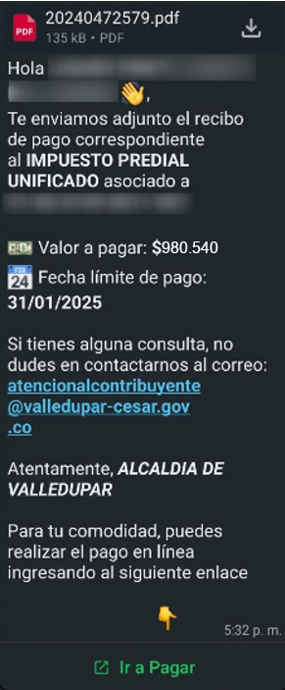
Imagen 8 - Mensaje WhatsApp

